# Príprava zákazníka

Cieľom je vytvoriť obdobu klasickej hry Pexeso, vylepšenú o rôzne nové hracie prvky zamerané na obohatenie pomerne jednoduchého konceptu samotnej hry. Výsledná aplikácia bude umožňovať škálu možností na prispôsobenie, vrátane voľby sád hracích kariet, v ktorých môžu byť zakompované rôzne vzdelávacie prvky, napríklad učenie cudzích jazykov, matematika a podobne. Cieľová skupina sú prevažne hráči všetkých vekových kategórií, ale aj bežní milovníci hlavolamov.

Na základe prieskumu existujúcich aplikácií bude kladený dôraz na jednoduchosť a priehľadnosť GUI, bez zbytočných prvkov a zahustenej obrazovky. Cieľom je vytvoriť prostredie intuitívne pre nových uživateľov a dostatočné pre dlhodobých uživateľov.

**GUI:**

GUI bude pozostávať z 3 hlavných častí: Úvodné menu, Hlavné menu a Hracia plocha.

Úvodné menu sa bude zobrazovať vždy pri spustení hry a bude vyžadovať prihlásenie do užívateľského konta, alebo registráciu nového konta. Prihlasovacie údaje budú zasielané na kontrolu s údajmi v databáze a následné vyhodnotenie úspešného prihlásenia.

Po úspešnom prihlásení sa zobrazí hlavné menu, kde užívateľ môže vidieť informácie o svojom konte, napr. jeho úroveň, XP, žolíkov atď. Ďalej tu bude možnosť voľby hracej sady obrázkov a samotného výberu herného režimu. Užívateľské dáta budú načítané cez API z databázy.

Hracie menu bude zobrazovať hraciu plochu s rozloženými kartami, skóre a mená oboch hráčov. Užívateľ bude hru ovládať myšou, ťahy budu vyhodnocované v backende. Stav hry bude priebežne zasielaný a ukladaný v backende, ktorý na základe týchto informácií bude generovať ťahy CPU.

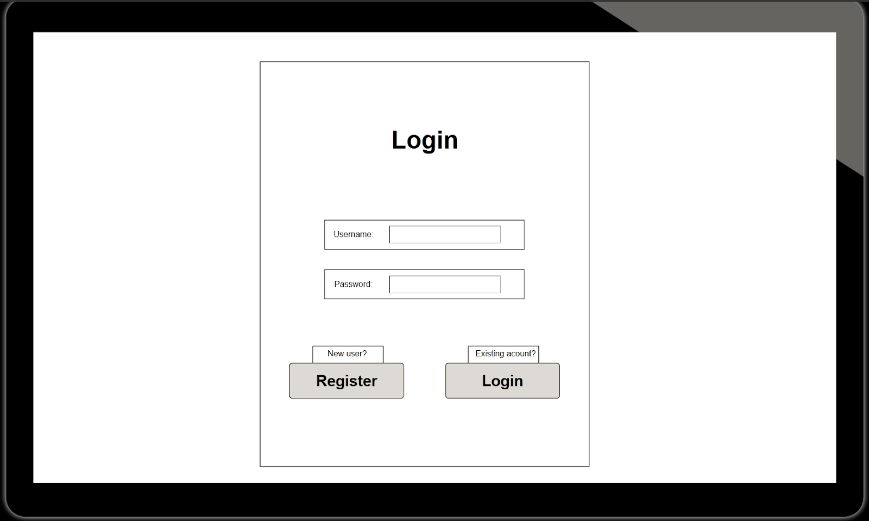

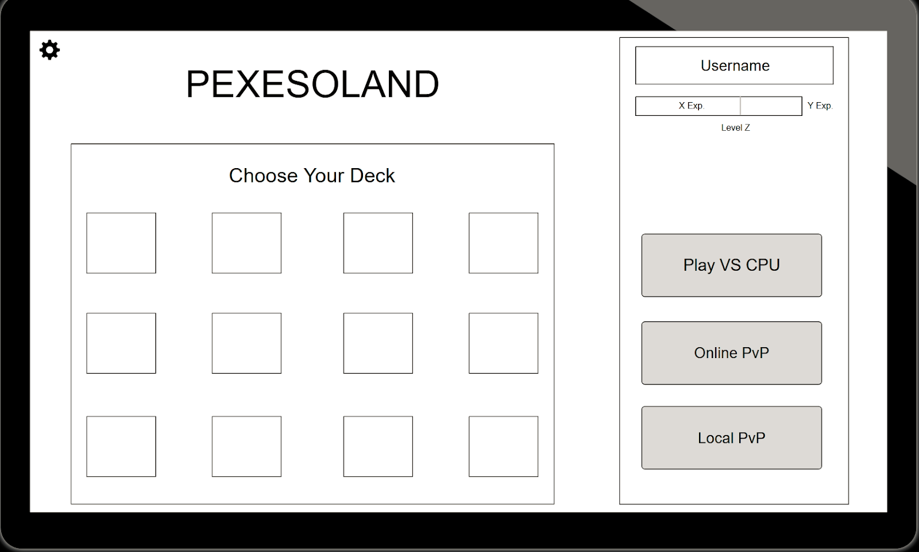

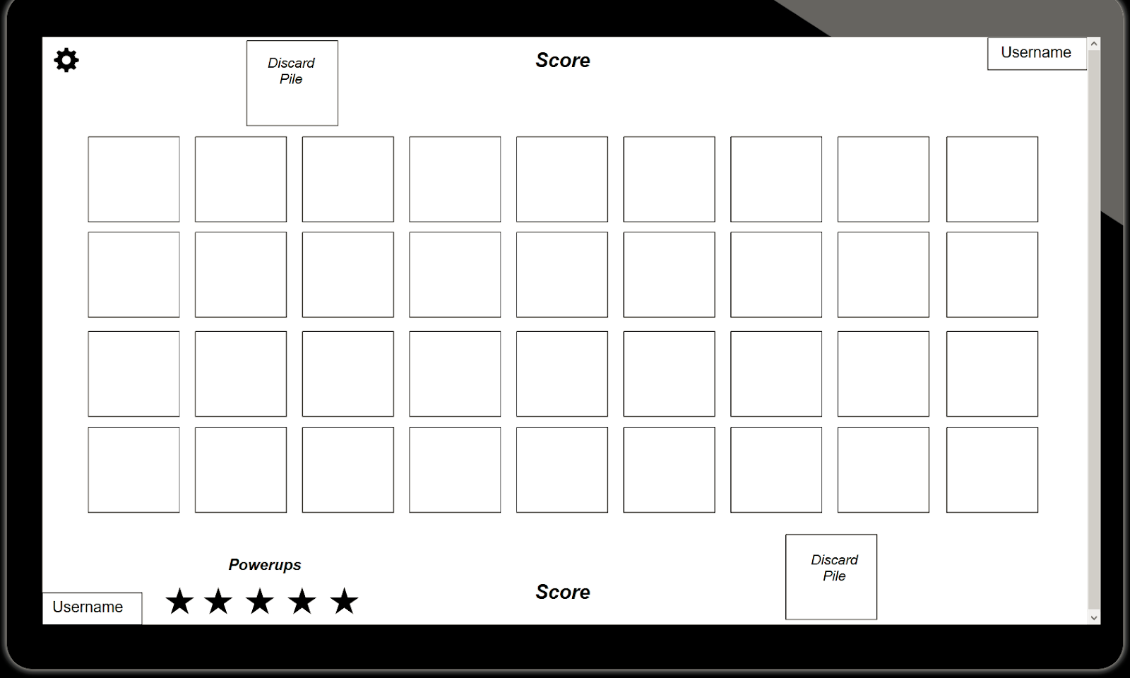

# Príprava experta

1. Aká je cieľová skupina uživateľov? (vek, technické znalosti)
2. Aké sú konkrétne potreby uživateľov ktoré má aplikácia splniť?
3. V čom má aplikácia byť iná oproti iným aplikácam s týmto účelom?
4. Ako môže aplikácia pomôcť uživateľom pochopiť GUI v prípade nejasnosti?
5. Ako budú rozlíšené prvky GUI s ktorými môže uživateľ interagovať od statických prvkov?
6. Čo môže byť na prvý pohľad na GUI neiintuitívne/zavádzajúce?
7. Aká je cieľová platforma/zariadenia?
8. Aké sú kľúčové prvky návrhu GUI?
9. Čo je hlavnou myšlienkou návrhu GUI? (priehľadnosť, veľa možností na obrazovke, kvantita zobrazovaných informácií)

**Odpovede:**

1. Všetci, kto chce precvičovať slovnú zásobu (vek ani technické zručnosti nie sú podstatné).
2. Zlepšovanie slovnej zásoby cudzích jazykov, tvorba vlastných balíčkov s vlastnými slovíčkami.
3. Unikátna aplikácia v možnosti precvičovania cudzích slovíčok a tvorby vlastných balíčkov.
4. V menu je help ktorý obsahuje návod použitia, popis GUI, pri interaktívnych prvkoch sú logické popisy účelu prvku.
5. Aplikácia využíva už známy a jednoduchý dizajn prvkov GUI .
6. Nejednoznačnosť niektorých tlačítok (obsahujú iba jednoslovný popis akcie bez kontextu)
7. Desktop
8. WIMP – jedno okno, tlačítka, vstupné polia.
9. Jednoduchosť a rýchlosť použitia aplikácie.

# Návrh testovania

**Výber uživateľov:** Aplikácia je mierená na prakticky všetky skupiny uživateľov. Uživateľov môžeme rozdeliť podľa veku, skúseností s podobnými aplikáciami a znalosti cudzích jazykov. Proritou bude získať čo najširšie spektrum potenciálnych uživateľov. Počet uživateľov bude v rozmedzí 15-20 ľudí.

**Podmienky:** Testovanie bude prebiehať vo dvojici uživateľ-moderátor. Moderátor bude mať za úlohu zadávať úlohy a sledovať splnenie uživateľom. Uživateľom bude vopred povedané čo je účelom aplikácie a jej základnú funkcionalitu (vytváranie vlastných balíčkov s cudzími slovami). Testovanie prebehne na programovej verzií makety GUI.

**Úlohy: A:** Vytvorte novú sadu kariet s 10 kartičkami s dvoma jazykmi (kombinácia jazykov a slová budu vopred náhodne vybrané). Balíčok pomenujte “Moja sada” a ako autora uveďte svoje meno. Popis sady bude obsahovať dátum vytvorenia balíčka. Sadu uložte.

**B:** Upravte existujúcu sadu kariet tak, aby jej názov bol “Moja sada” a v popise bol uvedený dnešný dátum. Ďalej upravte ďalšiu sadu tak, že do nej pridáte 3 páry slovíčok, vymažete iné 3 páry a do popisu sady uvediete svoje meno.

**C:** Vymažte existujúcu sadu kariet.

Úlohy budú uživatelia vykonávať v náhodnom poradí bez časového limitu. Bude sledovaný čas potrebný na splnenie úlohy, počet vykonaných akcií, ktoré nesúvisia s úlohou (kliknutie na zlé tlačítko, skúšanie rôznych kombinácií vstupu) a reakcie uživateľa na GUI. Pri každom okne aplikácie bude musieť uživateľ povedať moderátorovi čo si myslí, že v danom okne môže v súvislosti so splnením úlohy spraviť a ktoré prvky GUI na to využije. Ak bude z niečoho zmätený, bude vyzvaný k opísaniu toho, čo mu nedáva zmysel a ako by to zmenil. Uživateľ bude vyzývaný k hlasnému premýšľaniu a opisovaniu svojich akcií. Moderátor po každej akcií povie uživateľovi čo daná akcia vykonala a aký je momentálny stav aplikácie. Po splnení úloh ohodnotí uživateľ jednoduchosť používania aplikácie na škále 1-10 (kde 1 značí najhoršie a 10 najlepšie hodnotenie) a uvedie čo považuje za silné a slabé stránky aplikácie, čo mu vadilo a kde by videl miesto pre zlepšienie. Bude mu poskytnutá možnosť načrtnúť vylepšenú verziu makety GUI na papier.